Software Design Documents

Version 1.0
24 Aprile
Diagnostica dei Sistemi Fisici
Picasso Ratto Andrea
3961894

Table of Contents
1 Introduction 2
2 System Overview 2
3 Models 2
3.1 Static Models 2
3.1.1 Use Cases Diagram 2
3.1.2 Class Diagram 2
3.1.3 Object Diagram 2
3.2 Dynamic Models 2
3.2.1 Sequence Diagrams 2
3.2.2 Activity Diagrams 2
3.2.3 State Machine Diagrams 2
3.2 Vincoli aggiuntivi 2

1 Introduction

2 System Overview
Lo scopo del progetto è quello di descrivere tramite un insieme di modelli UML il “Software per Diagnostica dei sistemi fisici ”, riferimento al documento “srs_p2_Picasso_Ratto_Andrea.odt”. In questa prima versione, rispetto al sistema descritto in” srs_p2_Picasso_Ratto_Andrea.odt, si eseguono le seguenti semplificazioni:

- Al fine di elliminare la parte back-end si rimuove la funzionalità del salvataggio, perciò I seguenti use case vengono elliminati
  - Importa regola UC2
  - Salva Regola UC4
  - Apri regola Salvata UC5

- L’eliminazione del salvataggio causa la modifica dei seguenti Use Case:
  - UC24 Chiudi foglio di lavoro (No controlli foglio di lavoro salvato)
    - Il manutentore seleziona l’opzione “Chiudi foglio di lavoro”
    - Il sistema chiude il foglio di lavoro aperto che quindi non risulta più visibile nell’editor grafico
  - UC1 Crea regola
    - No scenario alternativo 4a “Nome inserito gia esistente”
  - UC8 Crea Operatore Complesso
    - No scenario alternativo 4a “Nome inserito gia esistente”
- La fuzionalita “annulla” al momento dell’inserimento Input/Output e settaggio parametri è considerata superflua in una prima versione, perciò I seguenti Use Case vengono così modificati:
  - UC3 Esporta Regola
    - No scenario alternativo 4a “Il Manutentore annulla l’operazione”
  - UC15 Aggiungi porta operatore complesso
    - No scenario alternativo 3a “Il Manutentore annulla l’operazione”
  - UC20 Setta parametri operatore elementare
    - No scenario alternativo 5a “Il Manutentore annulla l’operazione”

- L’utilizzo della libreria “JOINT JS” ci vincola alle seguenti modifiche:
  - Elliminazione UC16 Rimuovi porta operatore complesso
  - Modifica UC17 Aggiungi connessione operatori
    - Rimozione punto 1: Il manutentore seleziona il wire per collegare i blocchetti
  - La libreria consente di mettere operatori sovrapposti perciò l’UC13 viene modificato:
    - Rimozione punto 2a: Il manutentore rilascia il blocchetto in un punto del foglio di lavoro non libero
- Al fine semplificare I controlli di correttezza in una prima versione si effettuano le seguenti semplificazioni sul progetto
  - I casi di studio della molteplicità risultano essere: tutti i segnali con molteplicità 1, tutti i segnali con molteplicità N, alcuni segnali di molteplicità 1 ed altri di molteplicità N. Nel semplificare il progetto consideriamo non ammissibile l’ultima opzione
  - La prima versione del progetto non effettuerà controlli su eventuali retroazioni

3 Models

3.1 Static Models

3.1.1 Use Cases Diagram

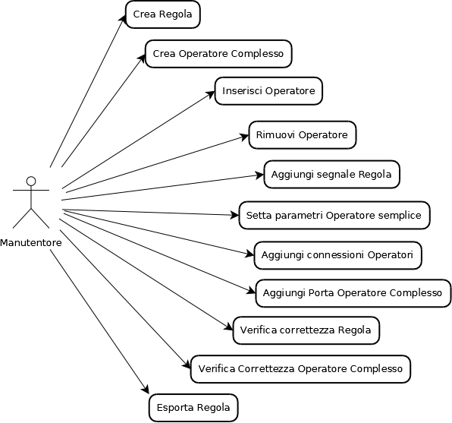

3.1.2 Class Diagram
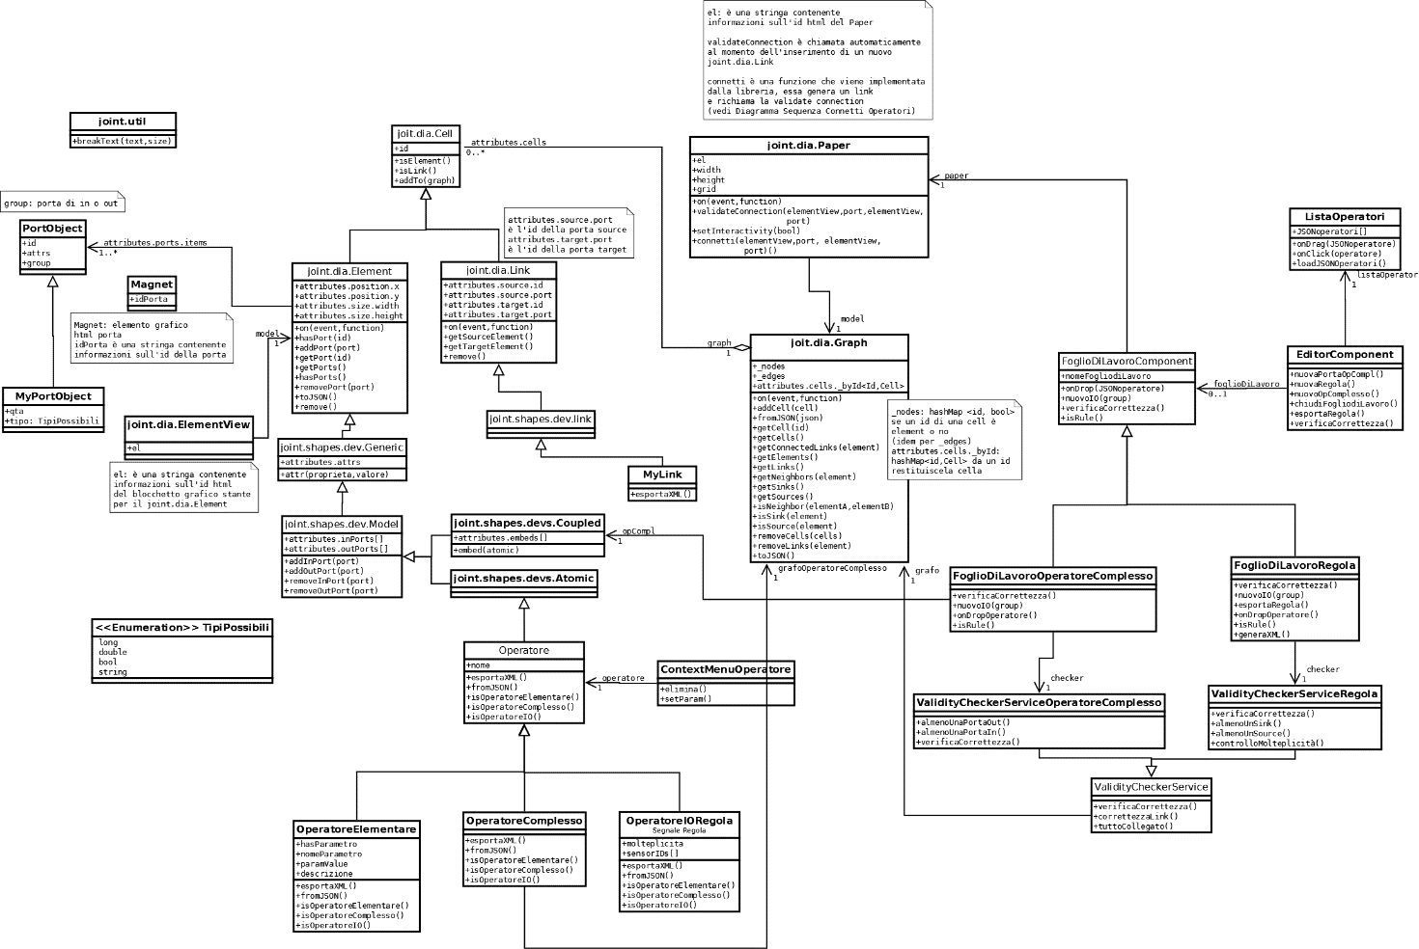

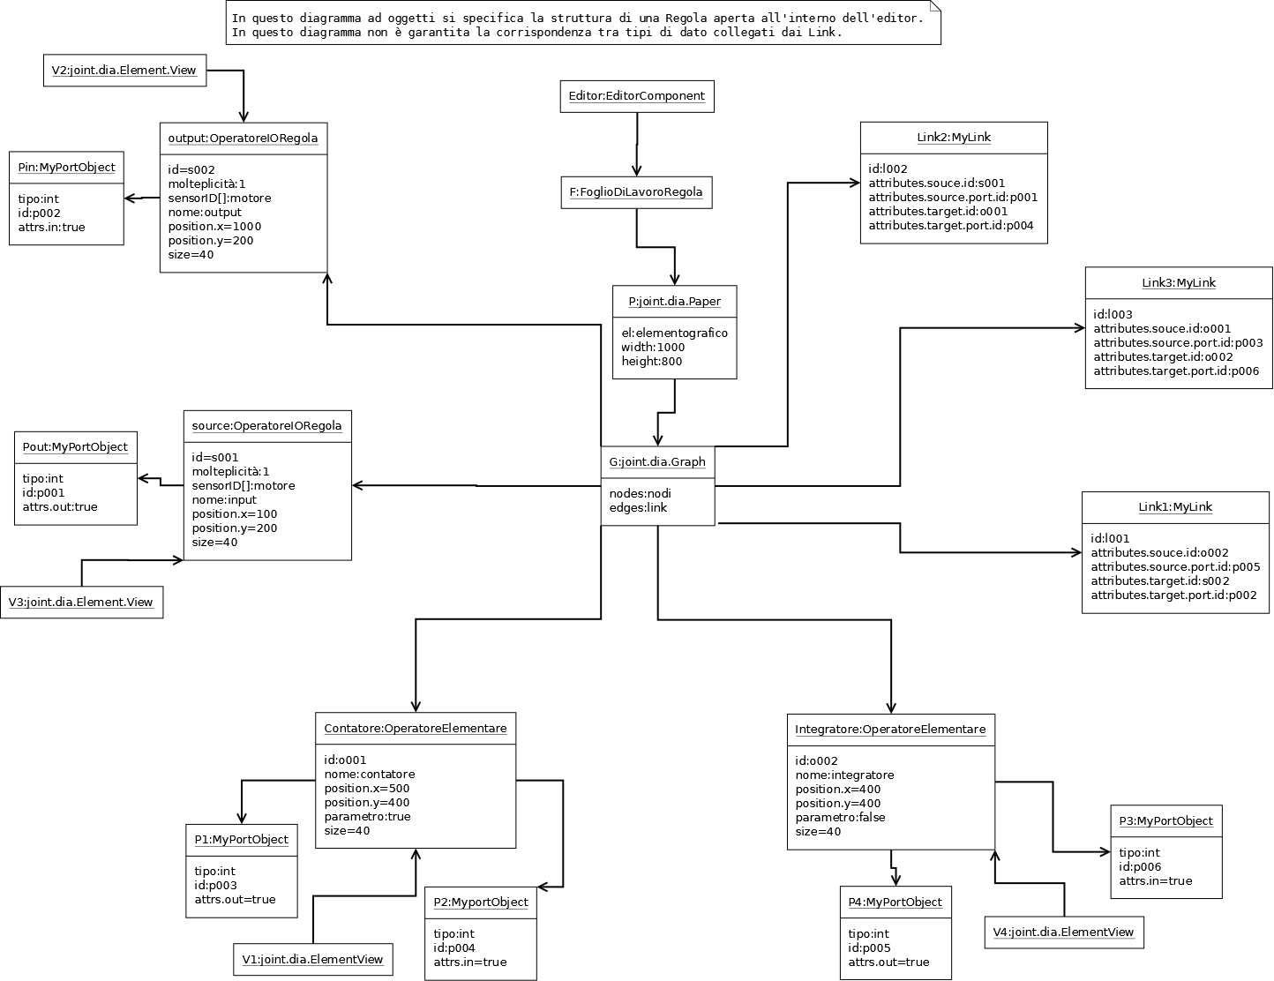
3.1.3 Object Diagram
Diagramma a Oggetti Regola

3.2 Dynamic Models

3.2.1 Sequence Diagrams
Diagramma di Sequenza Aggiungi Connessione Operatori
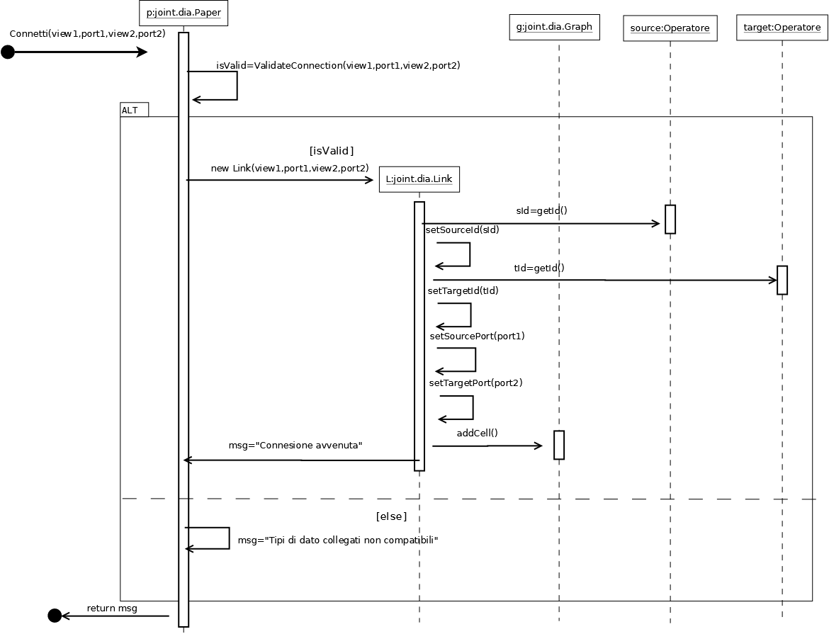

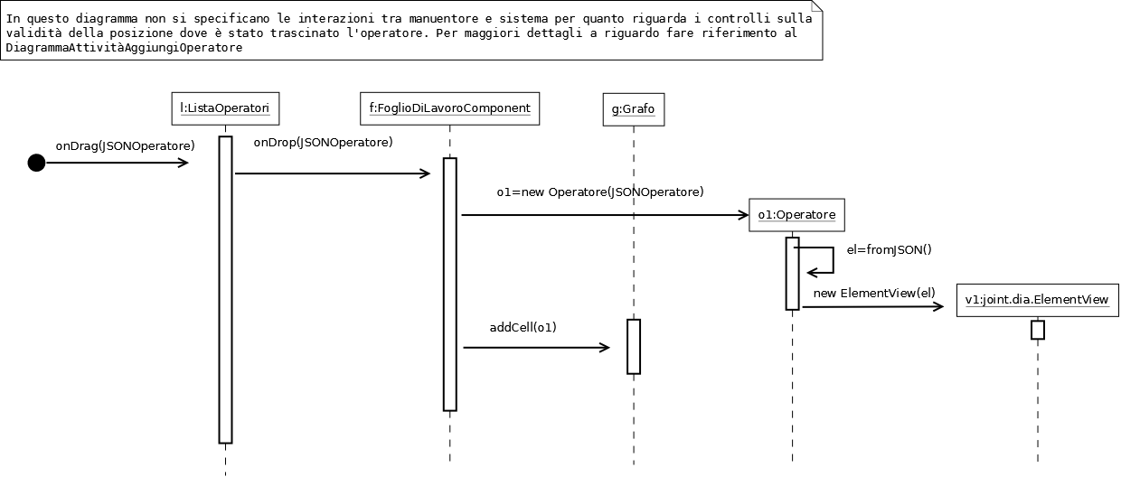
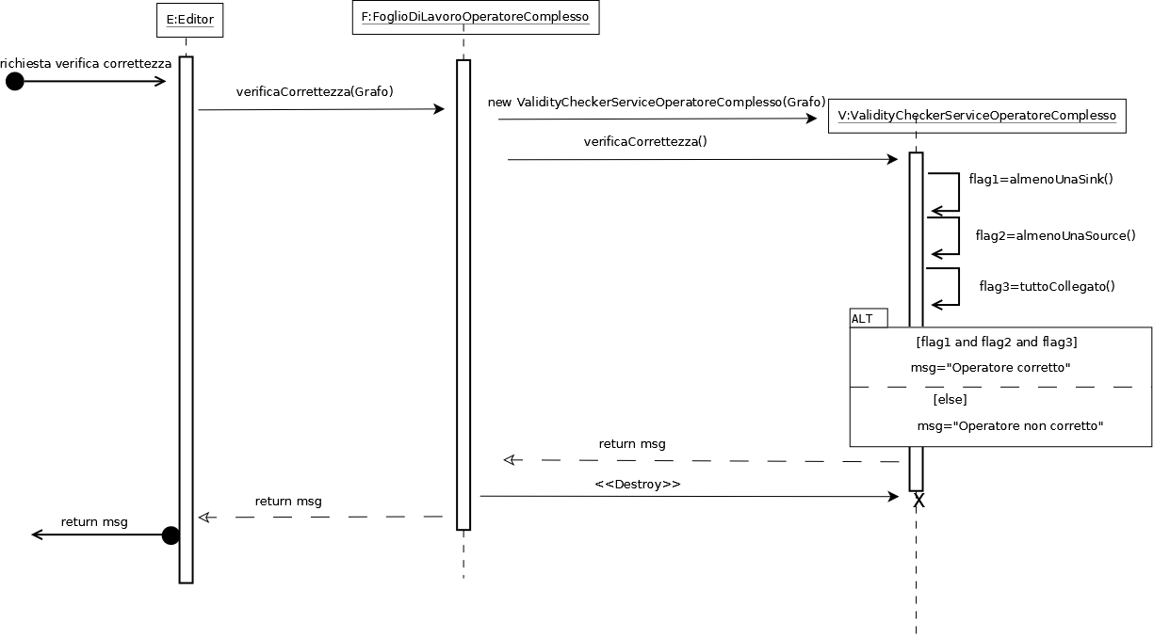
Diagramma di Sequenza Aggiungi Operatore
Diagramma di Sequenza Controlla Correttezza Operatore Complesso
Diagramma di Sequenza Crea Regola
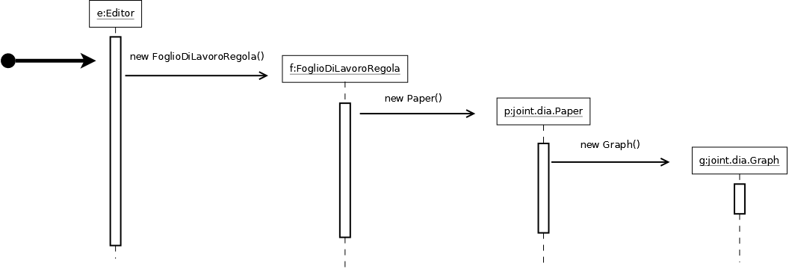

Diagramma di Sequenza Rimuovi Operatore
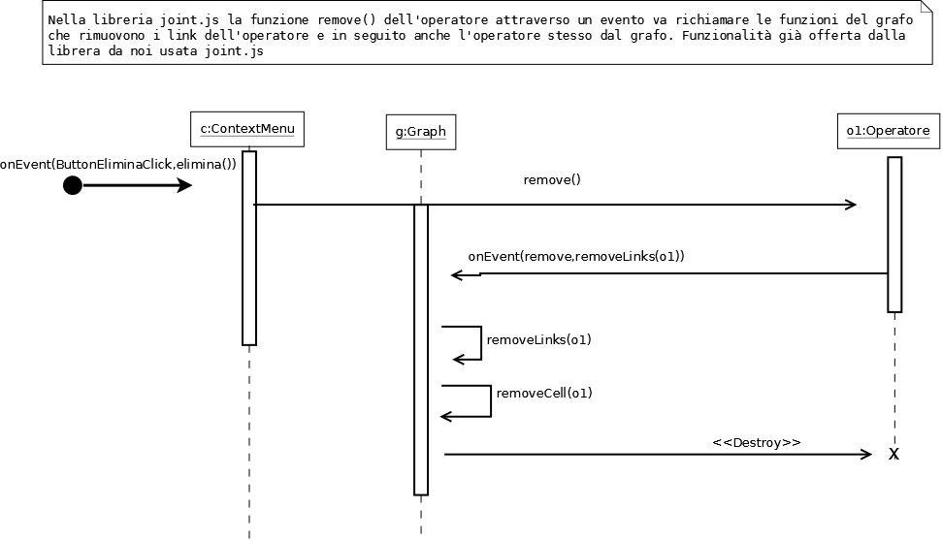

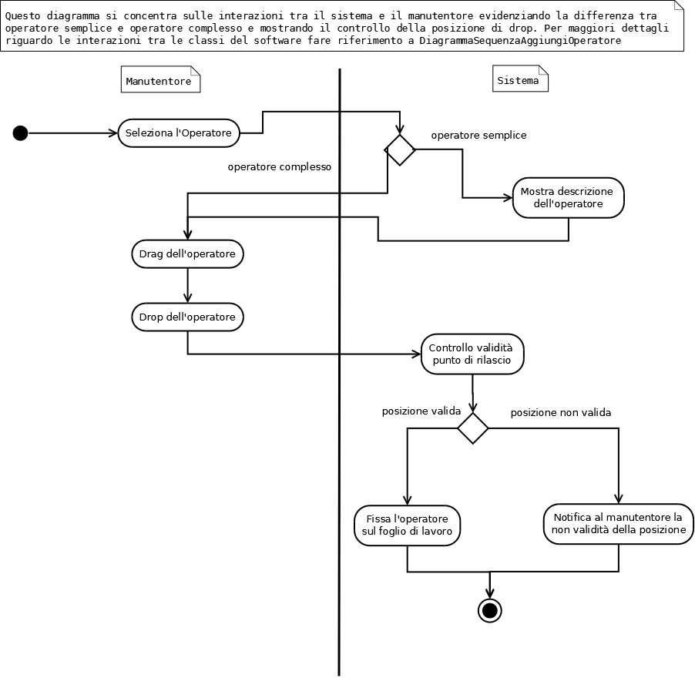
3.2.2 Activity Diagrams
Diagramma di Attività Aggiungi Operatore

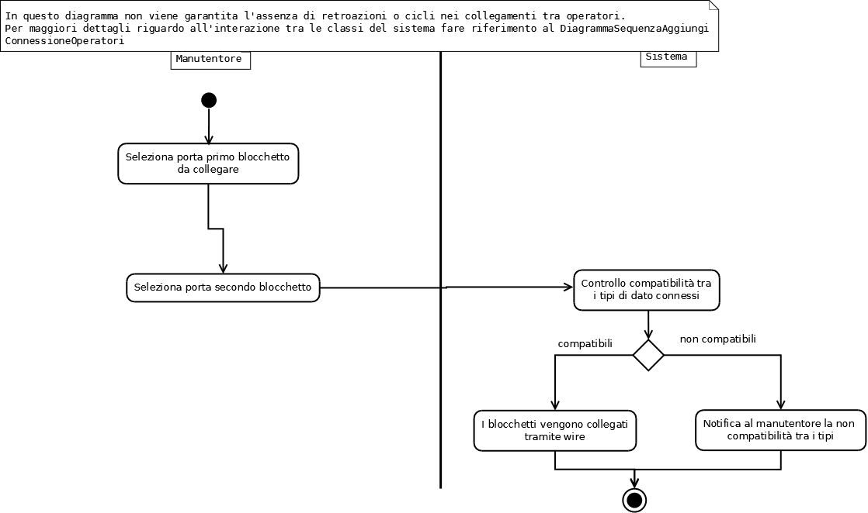
Diagramma di Attività Aggiungi Connessione Operatori

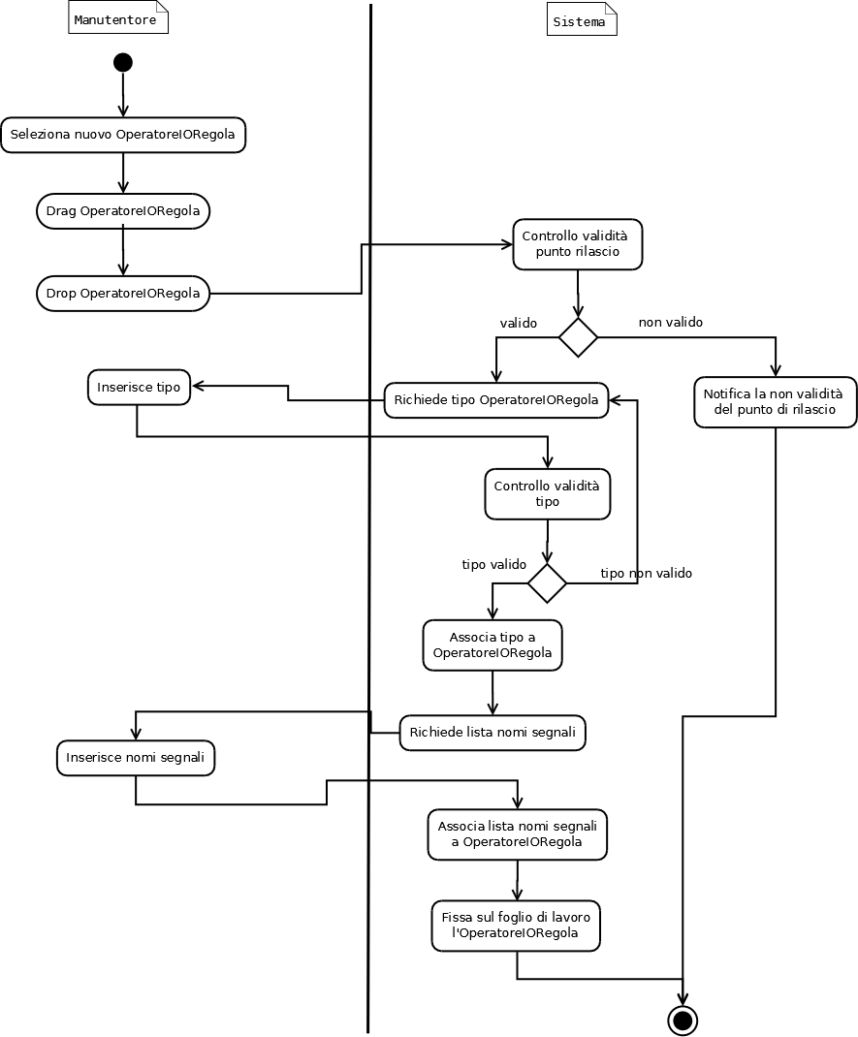
Diagramma di Attività Aggiungi Operatore IORegola

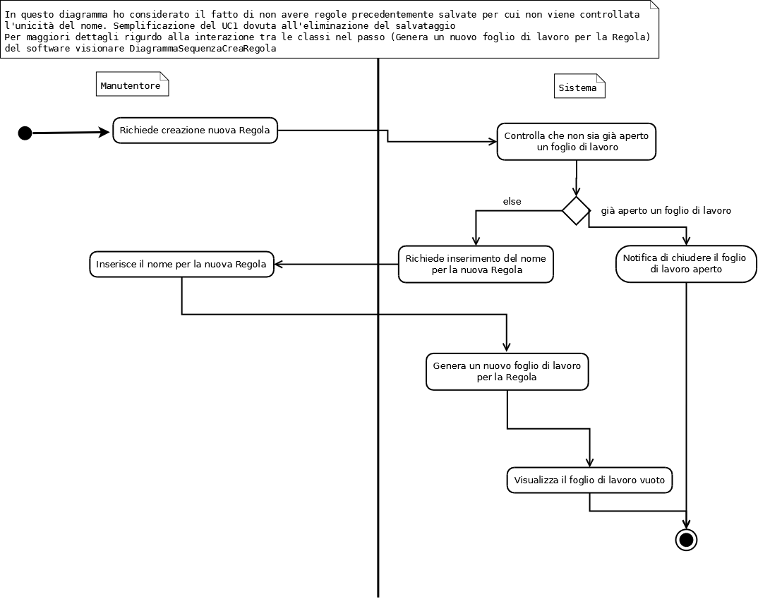
Diagramma di Attività Crea Regola

3.2.3 State Machine Diagrams
Diagramma Macchine a Stati Regola
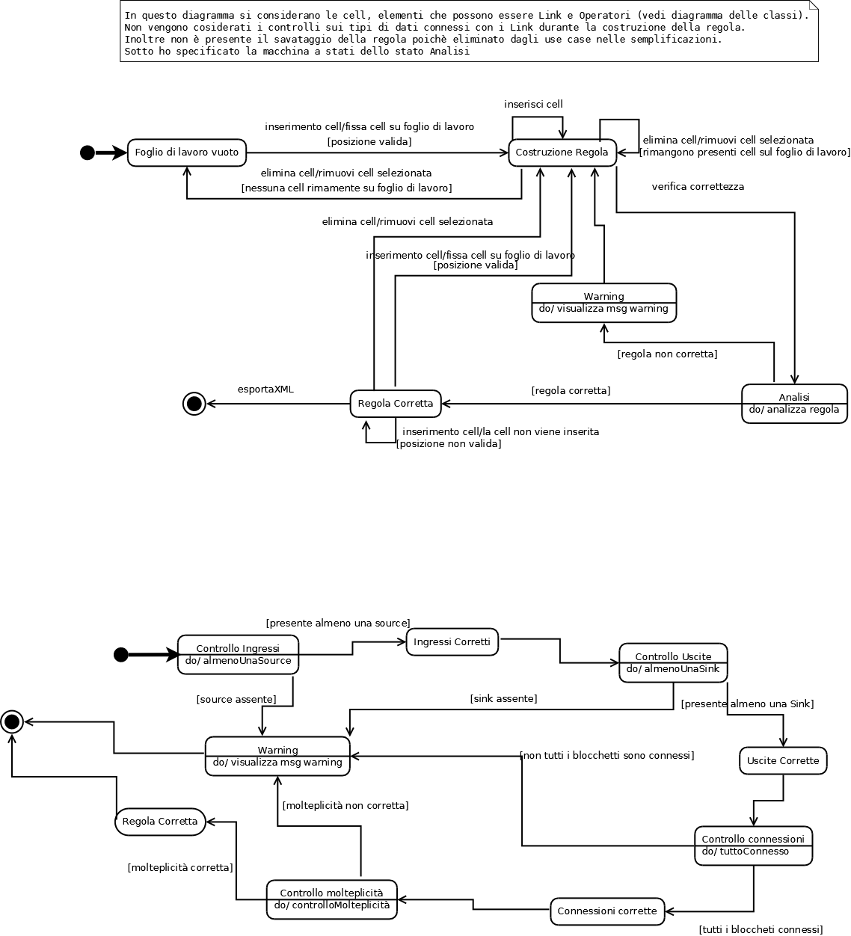

4.1 Vincoli Aggiuntivi
- Ogni Link deve connettere dati compatibili:
Context Link:
inv: self.getSourceElement().getPort(self.attribute.source.port.id).tipo== self.getTargetElement().getPort(self.attribute.target.port.id).tipo;
- Ogni Regola deve avere almeno un blocchetto di ingresso e uno di uscita:
Context: FoglioDiLavoroRegola:
inv: self.Paper.Model.getSinks()!=null and self.Paper.Model.getSources()!=null
- Prima di poter creare un nuovo Operatore complesso non devono essere presenti fogli di lavoro aperti nell’editor.
Context:: nuovoOpComplesso():
pre: self.getFoglioLavoro==null;
- Prima di poter creare una nuova Regola non devono essere presenti fogli di lavoro aperti nell’editor.
Context Editor:: nuovaRegola():
pre: self.getFoglioLavoro==null;
- I parametri di un operatore semplice (se ne possiede) alla creazione sono settati di default essi possono poi venir modificati dal manutentore.
Context OperatoreSemplice:
init: self.paramValue=default;
Vado ora a specificare i valori di default per i parametri per ciascun operatore semplice che ne possiede:
Context OperatoreSemplice:
init: self.nome=’Costante’ implies self.hasParam==true implies self.paramValue=1;
init: self.nome=’Contatore’ implies self.hasParam==true implies self.paramValue=false;
init: self.nome=’Accumulatore’ implies self.hasParam==true implies self.paramValue=0;
init: self.nome=’Media Mobile’ implies self.hasParam==true implies self.paramValue=0;
init: self.nome=’Concatenatore’ implies self.hasParam==true implies self.paramValue=’ ‘;
init: self.nome=’Aggregatore’ implies self.hasParam==true implies self.paramValue=1;
init: self.nome=’Convertitore reale/intero’ implies self.hasParam==true implies self.paramValue=true;
init: self.nome=’Comparatore’ implies self.hasParam==false;
init: self.nome=’Somma’ implies self.hasParam==false;
init: self.nome=’Differenza’ implies self.hasParam==false;
init: self.nome=’Integratore’ implies self.hasParam==false;
init: self.nome=’Derivatore’ implies self.hasParam==false;
init: self.nome=’AND logico’ implies self.hasParam==false;
init: self.nome=’ORlogico’ implies self.hasParam==false;
init: self.nome=’NOT logico’ implies self.hasParam==false;
init: self.nome=’XOR logico’ implies self.hasParam==false;
init: self.nome=’Disgregatore’ implies self.hasParam==false;
init: self.nome=’Convertitore intero/reale’ implies self.hasParam==false;
init: self.nome=’Convertitore string/reale’ implies self.hasParam==false;
init: self.nome=’Convertitore reale/string’ implies self.hasParam==false;

